Aulas de Excel

O Microsoft Office Excel é programa voltado para a tarefas que envolvem cálculos, tabelas e gráficos.

Sua Interface é idêntica a do Microsoft Office Word* com menus de opções para a estilização, porém sua área de trabalho se apresenta de forma adversa. Ela é composta por espaços determinados e identificados para uma melhor orientação dentro do programa. Ele apresenta três planilhas. Elas são divididas em espaços *horizontais* chamados LINHAS e **verticais** chamados COLUNAS.

LINHAS: Espaço horizontal identificado por um NÚMERO.

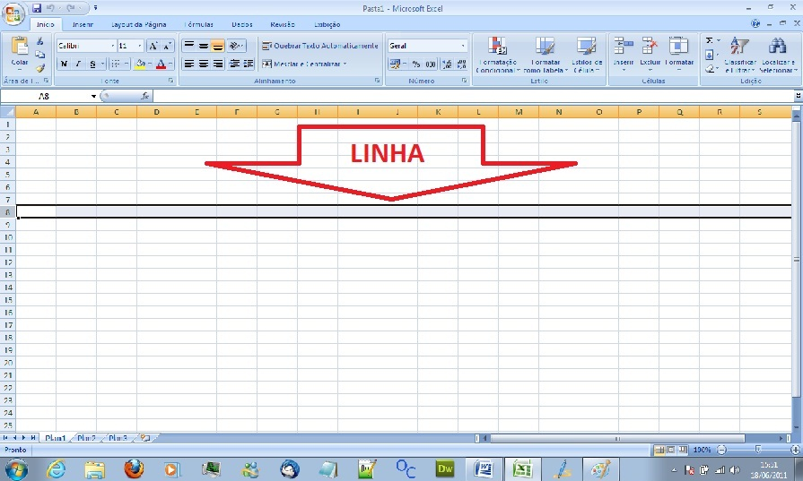

COLUNAS: Espaço vertical identificado por uma LETRA.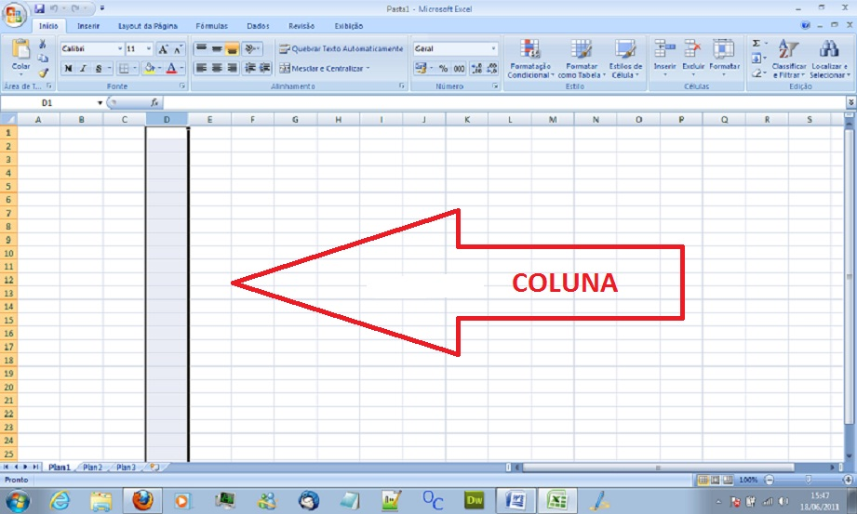

O espaço resultante da intersecção entre uma LINHA e uma COLUNA chama-se CÉLULA. Por isso ela tem como identificação o seu INDEREÇO que é formado por um numero e uma letra. Ex: B5, C48, F34...

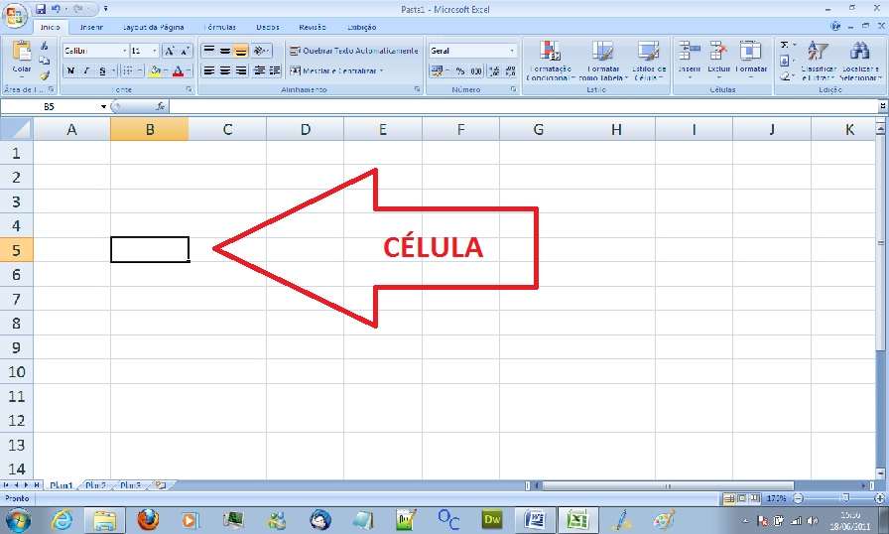

A célula é a unidade editável da planilha. Ela pode receber três tipos de dados. *Números, Letras e fórmulas.*